Глупый человек - это плохо, а глупый и жадный - вдвое хуже! 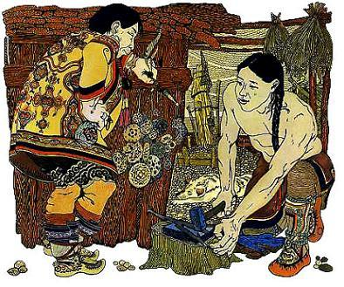Глупый да жадный ни людям, ни себе добра не сделает.Жил в одном стойбище шаман Чумбока.В том стойбище много ребят было. Любили они драться, наперегонки бегать, на поясках тянуться.Хорошие ребята были, ловкие! Все отцы своих ребят любили.И у шамана Чумбоки сын был, по имени Акимка. Шаман был богатый. Жил он обманом: говорил, что много знает; говорил, что с чертями знается - может любого человека заколдовать или вылечить. Заболеет кто-нибудь в стойбище зовут шамана. Придет Чумбока, посмотрит на больного, говорит:- В него черт залез! Я этого черта знаю, знакомый черт. Его выгнать надо.Бубен свой натянет, начнет в него бить; костер разведет, кружится, кружится... Разные слова говорит, будто с чертями разговаривает: просит больного оставить, уйти, грозит тем чертям. Выздоровеет больной - шаман говорит: "Вот, прогнал я чертей. Сильный я! Мне подарки давайте". Умрет больной - говорит шаман: "Плохие подарки были, мало верили мне люди. Вот и утащили больного к себе".Боялись люди шамана. Всякие подарки ему таскали. Иной себе не оставит, а Чумбоке тащит.Стал Чумбока богатый-богатый. Загордился Чумбока. Ходит по стойбищу толстый, жирный до того, что у него халат насквозь просалился. Задирает Чумбока нос кверху - лучше всех себя считает.Сын шамана Акимка был такой же, как все ребята, не лучше, не хуже.Обидно стало шаману, что сын его на всех остальных похож. Задумал он отличить Акимку от всех ребят. Пошел к кузнецу. Золота кусок принес.- Слушай, кузнец, сделай мне кольцо.- Зачем тебе кольцо, да еще золотое? - спрашивает кузнец шамана. 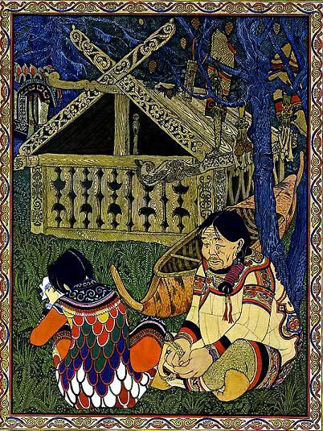- Сыну на шею надену, - говорит шаман. - Отличка будет у Акимки. Пусть все люди видят, какой у него отец богатый!Говорит кузнец:- Нехорошо, Чумбока, сына своего отделять от ребят.Рассердился шаман.- Глупый ты! - говорит. - Глупый, а мне еще советы даешь!- Я не глупый! - обиделся кузнец.- А коли не глупый, - говорит Чумбока, - отгадай загадку. Что, что, что такое: белые люди рубят, красный человек возит?Думал, думал кузнец - не мог отгадать.Стал над ним Чумбока смеяться:- Эх, ты! Это значит: зубы и язык. А ты простой загадки не отгадал!Промолчал кузнец. Кольцо сделал, шаману отдал.Пошел Чумбока домой. Кольцо сыну на шею надел и не велел с другими ребятами водиться.Ходит Акимка по стойбищу один. Кольцо у него на шее блестит. Радуется Чумбока: все теперь видят, что у Акимки отец не простой человек.А время идет...Акимка растет. От ребячьих игр отвык, бегать ленится. Растолстел. Стало кольцо тесно - шею жмет. Жалуется Акимка:- Отец, сними кольцо!Взялся Чумбока за кольцо, вертел, вертел - не может кольцо снять: вырос Акимка. А Акимка пыхтит, задыхается.Говорит Чумбоке мать:- Разруби кольцо, Чумбока!Чумбока даже испугался.- Что ты, - говорит, - как можно! Кольцо дорогое: разрубишь - вещь испортишь! А задыхается Акимка оттого, что здесь простых людей много - воздух плохой. Пусть Акимка на сопочке посидит.Сидит Акимка на сопке, хрипит.Чумбока сам чуть не плачет - жалко сына. А еще больше ему жалко золотое кольцо испортить.Вот приходит к шаману кузнец, говорит:- Ну, кто из нас глупый?- Ты, ты глупый! - кричит Чумбока.- Ну, коли ты умный такой, отгадай загадку: что, что, что такое - горшок без дна?Подумал шаман.- Э-э, - говорит, - это разве загадка? Горшок без дна - это прорубь. Прорубь!Говорит ему кузнец:- А вот и не угадал, Чумбока! Горшок без дна - это жадность твоя. Что ни брось в него - все пустой тот горшок... Распили кольцо!
